Муниципальное автономное дошкольное образовательное учреждение г.Нижневартовска детский сад №4 «Сказка»

Конспект непосредственно образовательной деятельности

для детей средней группы

«Знакомство с народной тряпичной куклой»

Воспитатель: Табун Л.Н.

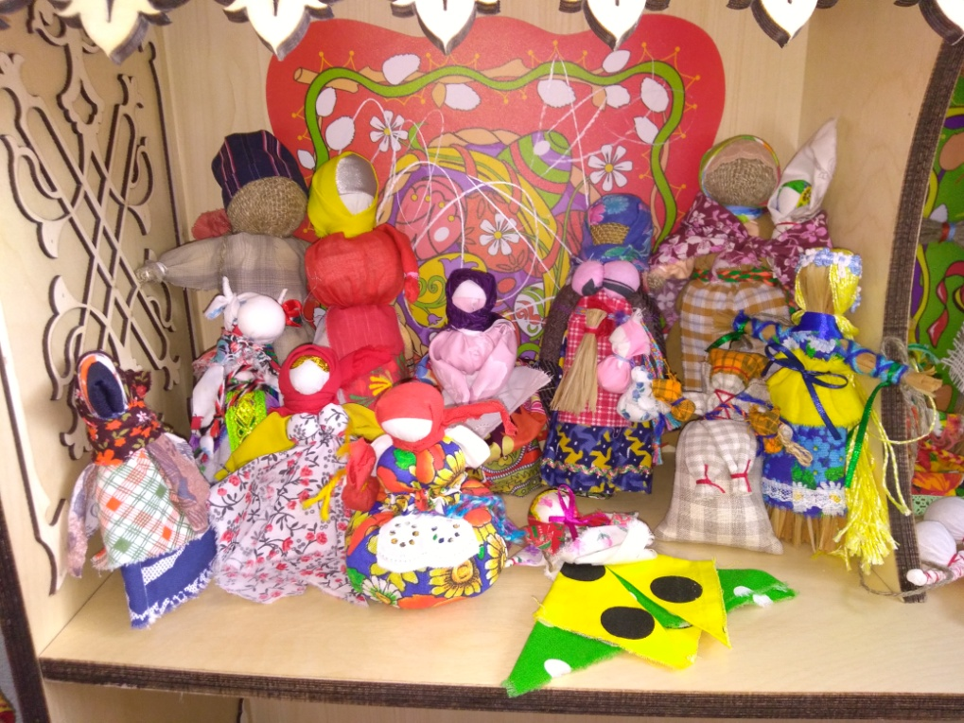

2018 г

Конспект НОД «Знакомство с народной тряпичной куклой»

Цель: Знакомство с историей народной куклы, развитие интереса к культурным ценностям и традициям своего народа.
Задачи:
1. Формировать интерес к народным традициям и духовным ценностям русского народа. Формировать у детей интерес, эмоциональную отзывчивость, чувство радости от встречи с куклами.( «Социально-коммуникативное развитие»);
2. Познакомить с историей и видами народных тряпичных кукол. («Познавательное развитие»);
3. Продолжить развитие эстетического и художественного вкуса, творческой активности и мышления у детей. Развивать восприятие музыки, расширять музыкальный кругозор на фольклорной основе. Развивать умение согласовывать движения с музыкой, воспитывать эмоционально – положительное отношение к исполнению образных движений под музыку («Художественно-эстетическое развитие»).
Интеграция образовательных областей:
«Социально-коммуникативное развитие», «Речевое развитие», «Познавательное развитие», «Физическое развитие», «Художественно-эстетическое развитие».
Методы и приёмы:
- практические: подвижная игра «У Маланьи, у старушки»;
- наглядные: просмотр презентации «Народные тряпичные куклы»; рассматривание кукол, материала для изготовления кукол.
- словесные: народные пословицы и поговорки , загадки, вопросы, ответы, игра - песня.
Оборудование:
Русские народные костюмы, ноутбук, сундук, куклы (обереговые, игровые, обрядовые), фоновая русская народная музыка, ширма, запись игры – песни «У Маланьи, у старушки»
Предварительная работа:
Беседа «Откуда берутся игрушки?»
Чтение сказки “Василиса Премудрая”

Ход непосредственно образовательной деятельности
I. Организационный момент

Дети играют с игрушками, желательно изготовленными из разного материала (железная машинка, резиновый зайчик, бумажный петух…)
Звучит русская народная песня и воспитатель выходит из-за ширмы в русском народном костюме.
-Здравствуйте, ребятишки, девчонки и мальчишки!
(Низко кланяется)
Давайте знакомиться. Меня зовут Марья Искусница.
Посмотрите на мой наряд. (Кружится)
Нравиться?
-А сейчас носят такие наряды?
-А вот раньше, давным-давно, все женщины и девочки носили такую одежду.
- Ой, а что это у вас в руках?
-Вот диво дивное! Что это за игрушки такие, из какого же материала они сделаны? Давайте сядем на стульчики, и вы мне о них расскажите.
-Ваня, скажи, пожалуйста, какая игрушка у тебя в руках? (Машинка)
-А из какого материала сделана машинка?
(Машинка сделана из пластмассы)
-Значит машинка какая?
(Машинка пластмассовая)
(Спросить 4-5ребенка)
-Где же делают такие игрушки? (Игрушки делают на фабрике)
-А вот в наше время игрушки делали своими руками. Я хочу рассказать вам об одной игрушке. О какой, узнаете, отгадав загадку.
Волосы льняные,
В них ленточки цветные.
С лоскутков её скрутила
В сарафанчик нарядила.
Сарафанчик из сукна.
Догадайтесь, кто она? (Кукла)
(Показывает тряпичную куклу)
-Такую куклу не купишь в магазине, эту куклу я сделала своими руками. Во всем белом свете не найти вторую такую же куклу.
Сегодня я пришла к вам, чтобы познакомить вас с самыми первыми куклами, с которыми играли ваши прабабушки.
Моя кукла называется Берегиня.
Хотите узнать больше об этих удивительных куклах?
Тогда, я хочу пригласить вас к себе в гости и показать вам мою мастерскую.
Но, чтобы попасть в мою мастерскую мы отправимся за волшебную занавесь.
(Дети проходят за ширму и переодеваются в русские народные костюмы)
-Какие вы все красивые, как же вам идут эти наряды! В путь!

II. Знакомство с мастерской.
-Проходите, гости дорогие, не стесняйтесь, будьте как дома!
А это моя мастерская, здесь я делаю своих кукол.
Здесь у меня много разной яркой материи, ленточки, кружева, нитки. Они понадобятся мне при изготовлении новых кукол.
А ещё у меня есть волшебный сундучок, хотите посмотреть, что в нем?
Но его так просто не открыть.
Нужно ласково его попросить.
«Сундучок мой сундучок
Приоткрой нам свой бочек»
(Открыть сундук)
-Посмотрите, как много кукол хранит сундучок?
А вы знаете, что куклы бывают разные .(Показать кукол)
С ними можно не только играть, их можно дарить друг другу, с помощью куклы можно выразить свою благодарность, защитить свой дом и своих близких. Для каждого случая нужна особенная кукла. Я вам сейчас все о них расскажу и покажу.
Вы проходите за мной, и кукол берите с собой.
Усадим кукол на почетное место и будем с ними знакомиться.

-Давайте-ка сядем рядком, да поговорим ладком.
Пусть наши глазки все видят.
Ушки все слышат.
Голова запоминает,
а ротик ей не мешает.

III. Рассказ воспитателя. (просмотр презентации)
«Народные тряпичные куклы»
(история кукол, виды кукол)

IV. Игра – песня
Игра «У Маланьи, у старушки»
А ещё на Руси любили играть, я приглашаю вас на ковёр, встаньте, пожалуйста, в круг, повторяйте за мной слова и движения:
У Маланьи у старушки (хлопки в ладоши)
Жили в маленькой избушке
(присесть сложить руки домиком)
Семь сыновей (семь пальцев)
Все без бровей, (очертить брови пальцем)
Вот с такими ушами, (растопырить ладони, поднести к ушам)
Вот с такими носами, (показать нос двумя растопыренными руками)
Вот с такими усами, (нарисовать пальцем усы развести руки в стороны)
Вот с такой головой, (очертить большую голову)
Вот с такой бородой, (показать руками с наклоном вниз)
Ничего не ели (поднести ко рту одну руку- чашку, другую - ложку)
На неё глядели, (держа руки у глаз, похлопывая пальцами, как ресницами)
И все делали вот так… (Любое движение)

V. Итог занятия

-Люди добрые! Наш русский народ
Веки вечные водил хоровод!
Заведём хоровод, как в старину,
Куклу новую покажем свою!

-А ну-ка всю правду скажите не утаите, понравилось ли вам у меня в гостях?
А что вам понравилось больше всего?
-О каких куклах вы сегодня узнали?

